用户手册

“SweatGo”运动社交平台



作者：阙俊杰 141250102

目录

1 文档介绍 1

1.1 文档目的 1

1.2 读者对象 1

2产品说明 1

2.1 产品概述 1

2.2 产品功能说明 1

|  |  |  |  |
| --- | --- | --- | --- |
| 修改人员 | 日期 | 变更原因 | 版本号 |
| 阙俊杰 | 2016.12.01 | 起草并完成文档 | V1.0 |
|  |  |  |  |

# 1 文档介绍

## 文档目的

SweatGo运动社交平台是一个基于WEB平台的应用，具有运动数据管理，与好友竞赛等功能。本文档主要介绍使用说明。

## 读者对象

适用于运用该平台进行运动数据管理，并且进行相关社交活动的普通用户，医生，教练等。

# 2产品说明

## 2.1 产品概述

产品用户使用流程主要为：

登录/注册 –> 完善用户信息 –> 查看各种功能

## 2.2 产品功能说明

2.2.1 登录/注册

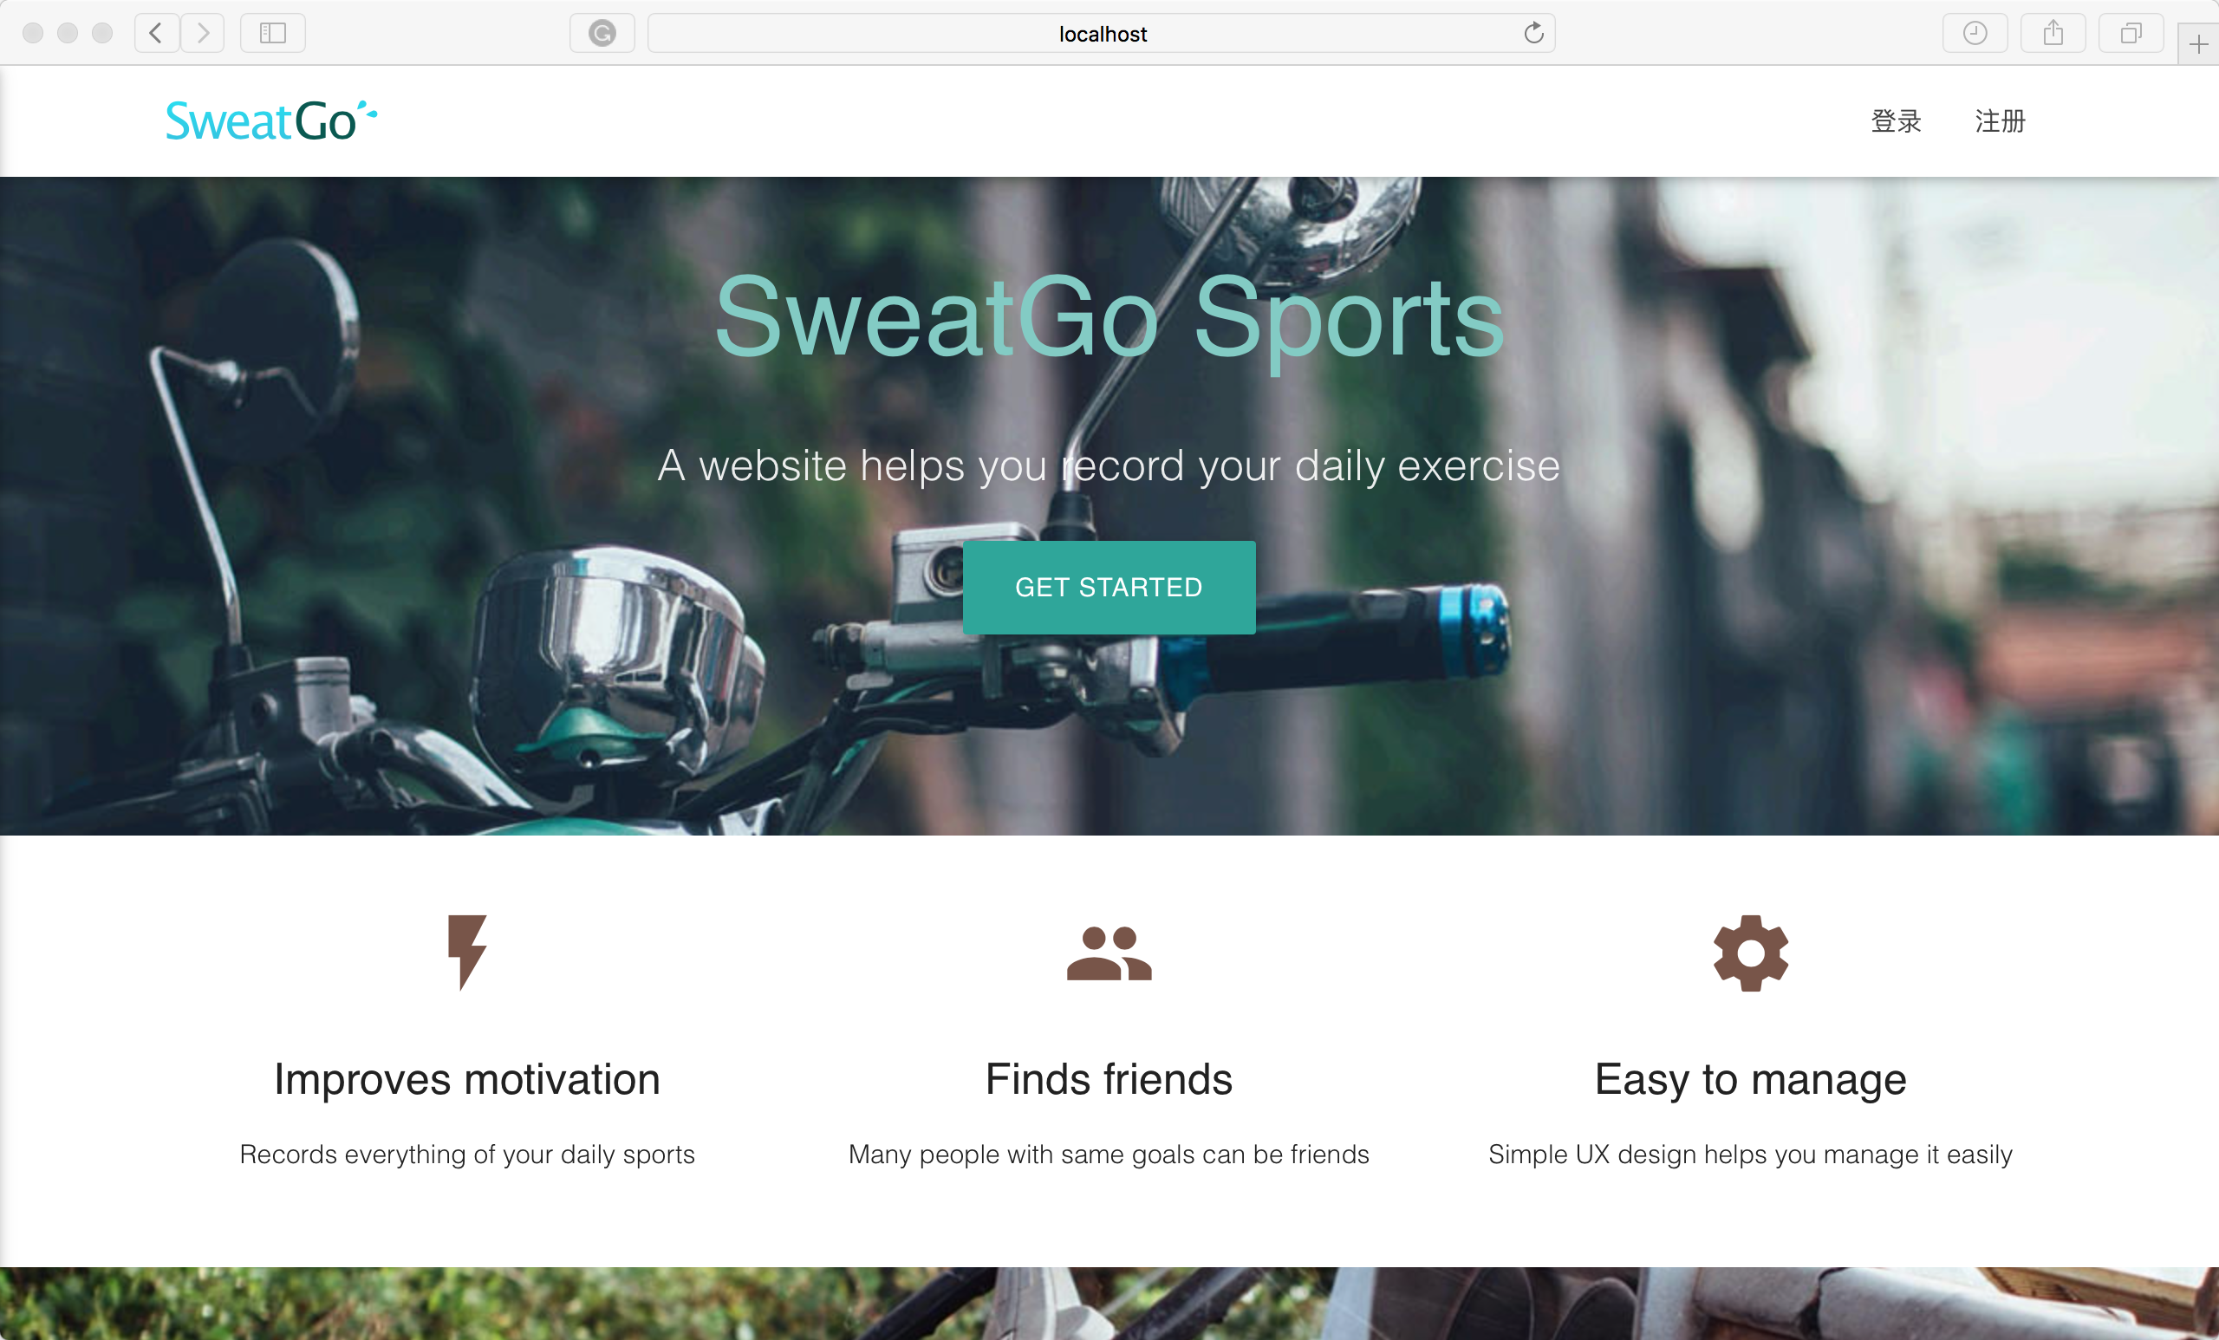

点击GET STARTED 按钮，或者登录按钮进行登录

点击注册按钮或者登录框的注册按钮进行注册

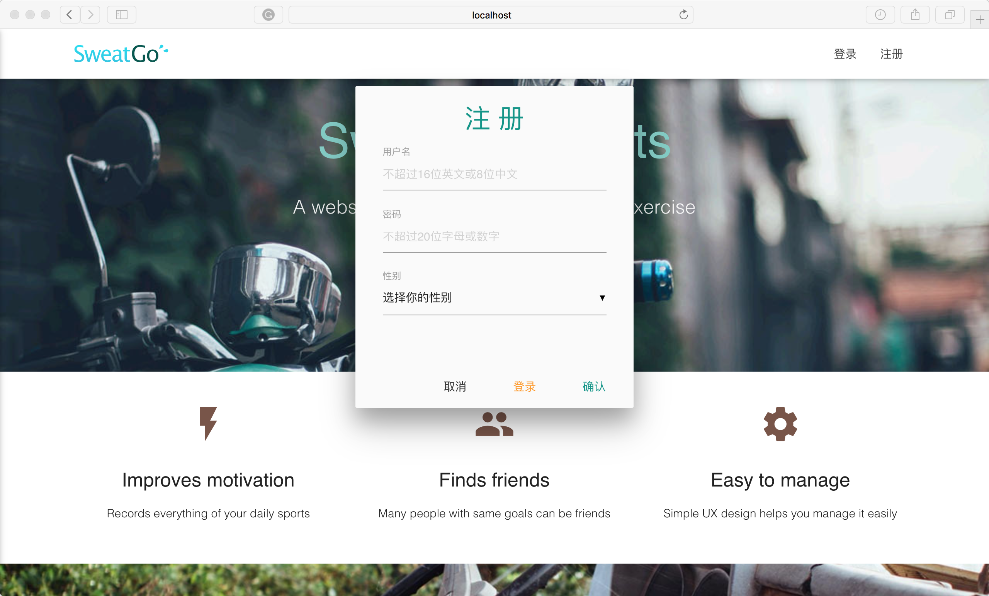

2.2.2 完善个人资料

注册完成之后会直接登录，并提示用户完成资料填写

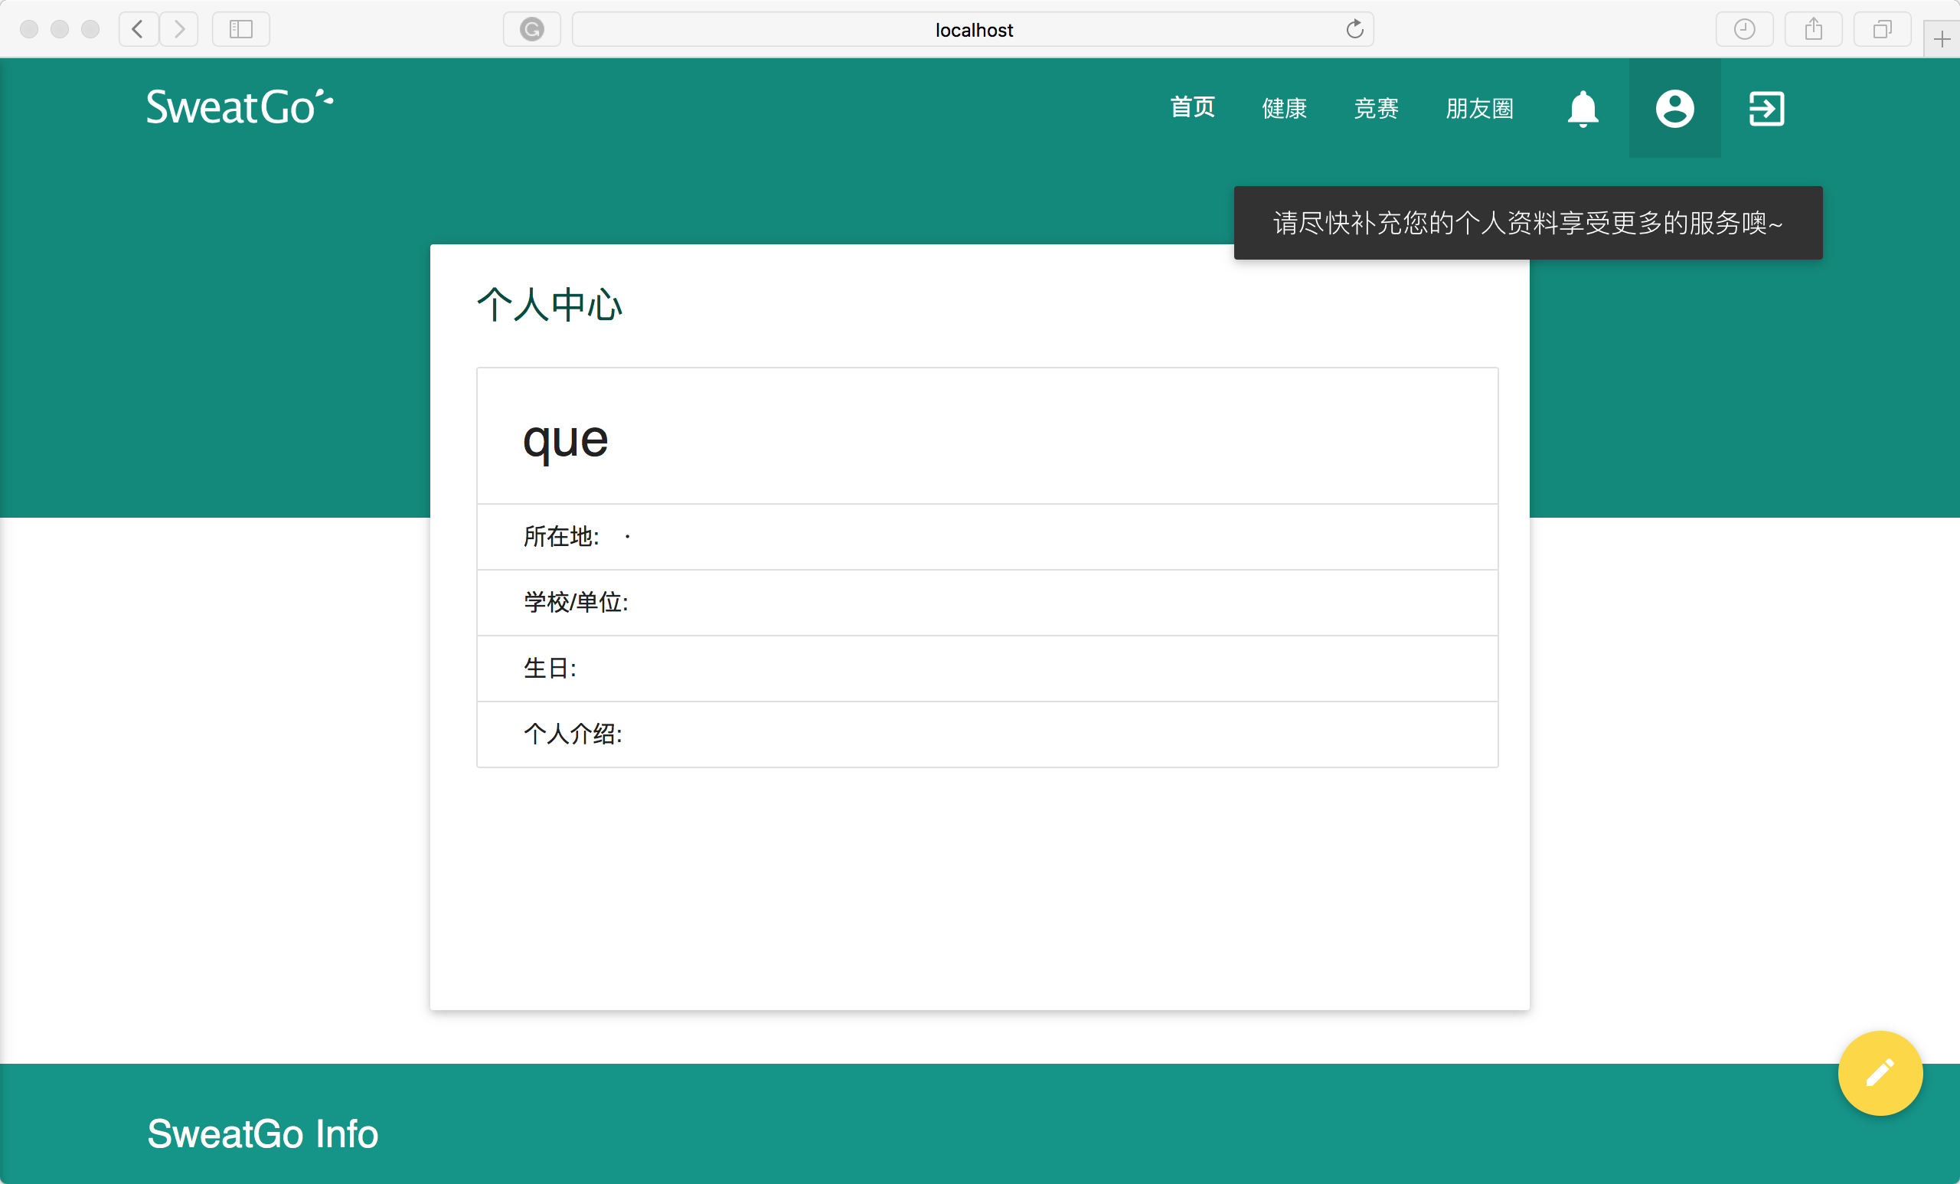

点击黄色的编辑按钮，可以对用户资料进行完善和修改

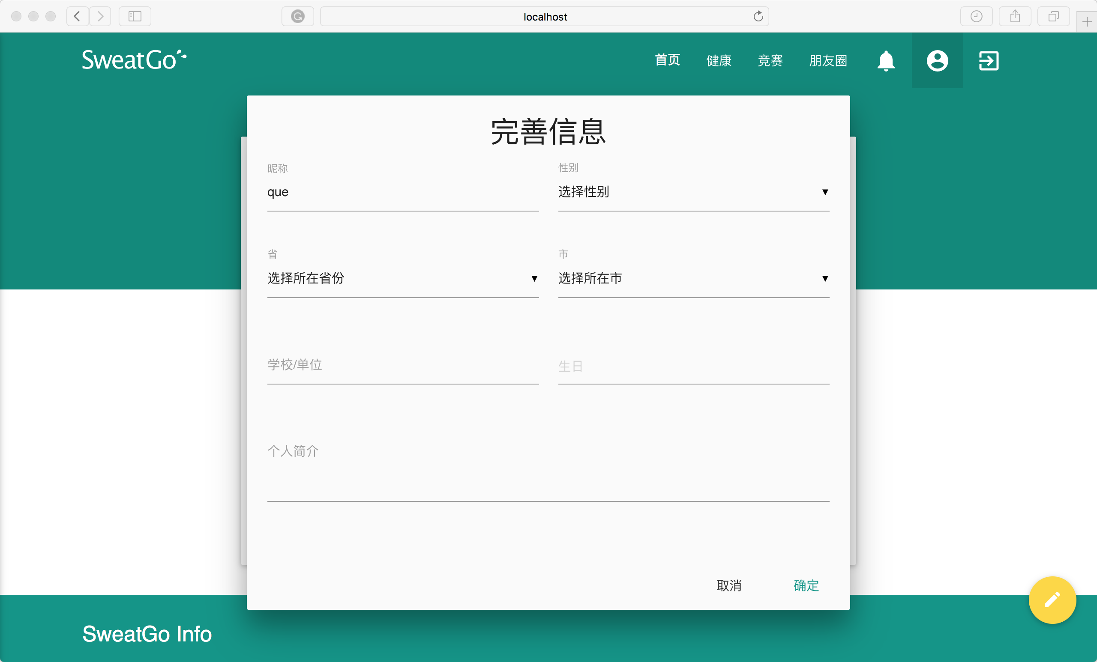

填写完成之后将会提示完善成功，可以进行其他功能的使用

2.2.3 首页总览各功能模块

能够查看建议，今日的运动数据，以及少量的我的竞赛

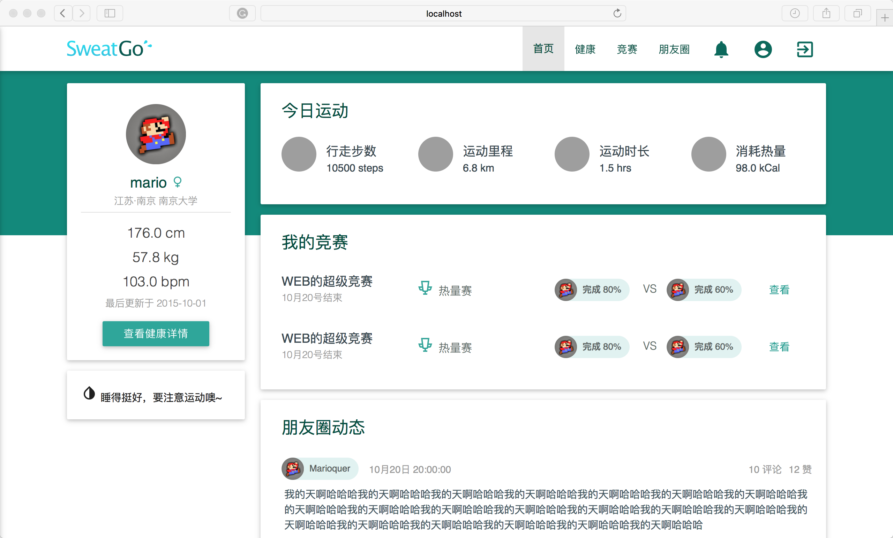

2.2.4 查看健康数据

从首页的 “查看健康数据”按钮可以到达身体数据页面，点击顶部栏的健康按钮可以链接到健康页面

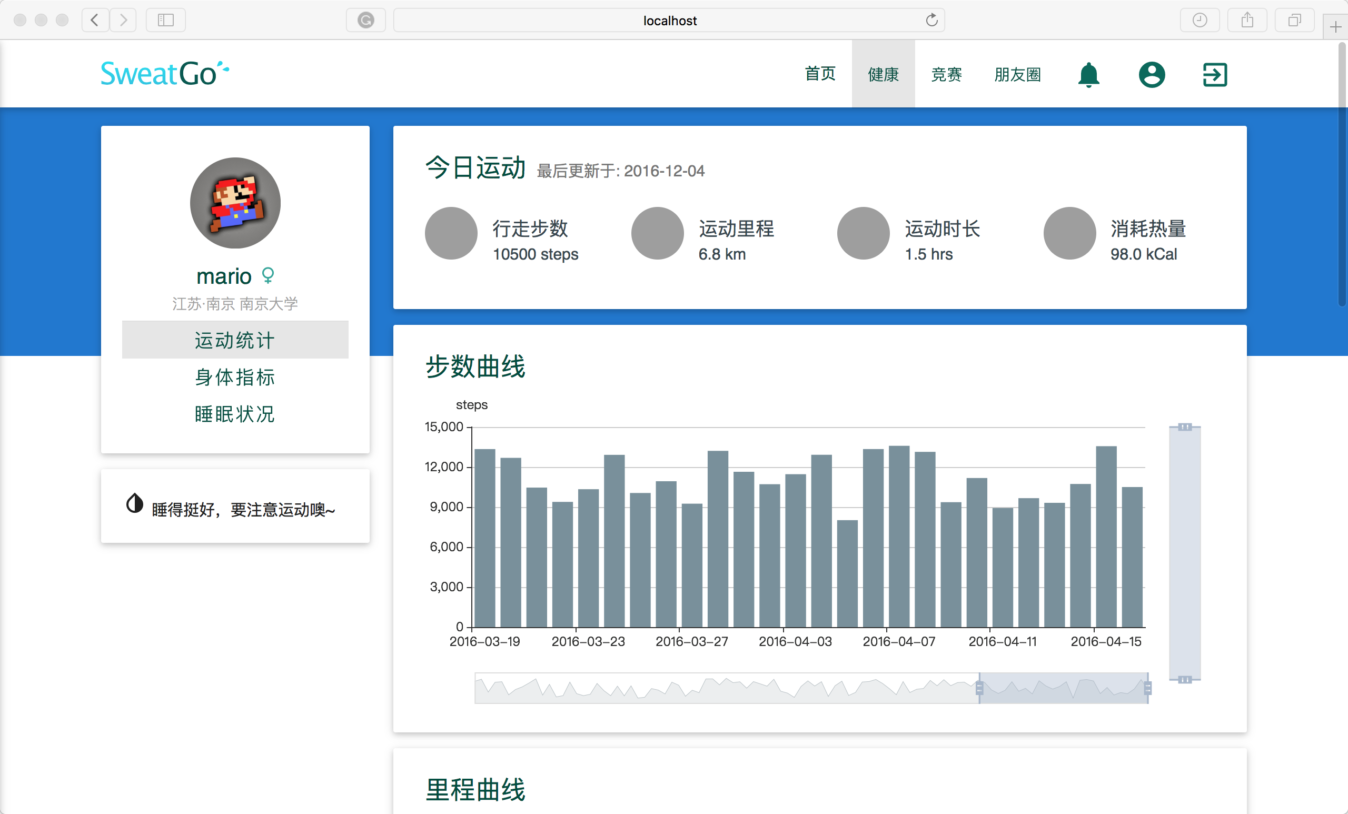

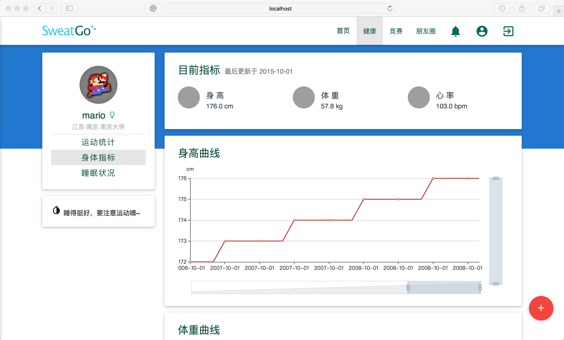

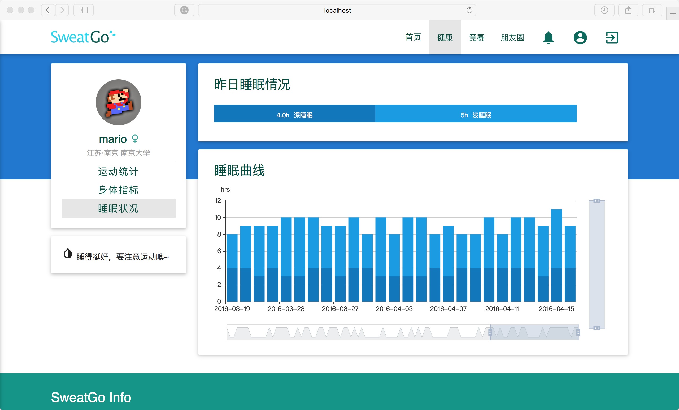

2.2.5 查看竞赛页面

点击导航栏的竞赛按钮，可以进入竞赛相关功能模块

我的竞赛分为 我参与的 和 我发起的

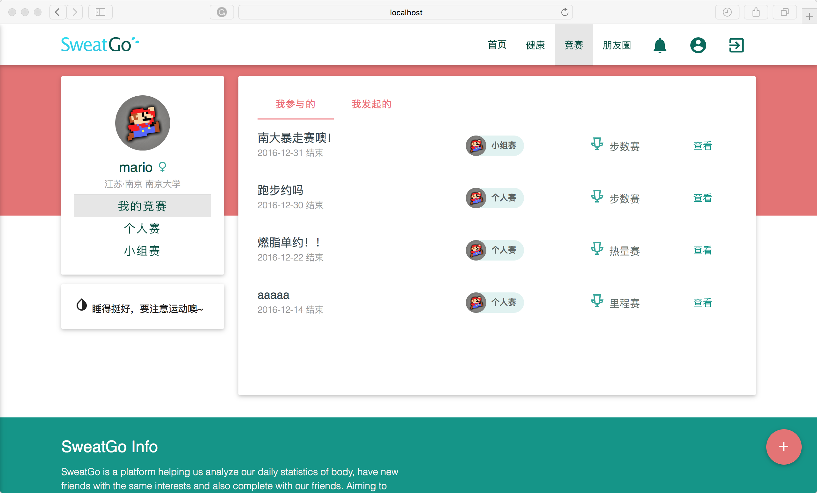

个人赛分为所有的以及我的，所有的列表可以点击加入

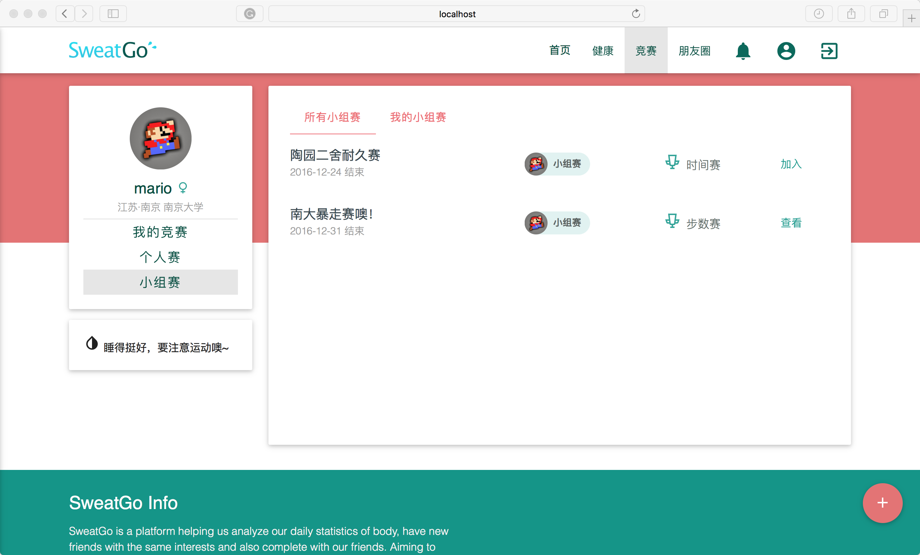

2.2.6 查看动态界面

点击顶部导航栏朋友圈，可以查看动态相关信息，以及好友排名，点击刷新按钮，页面刷新

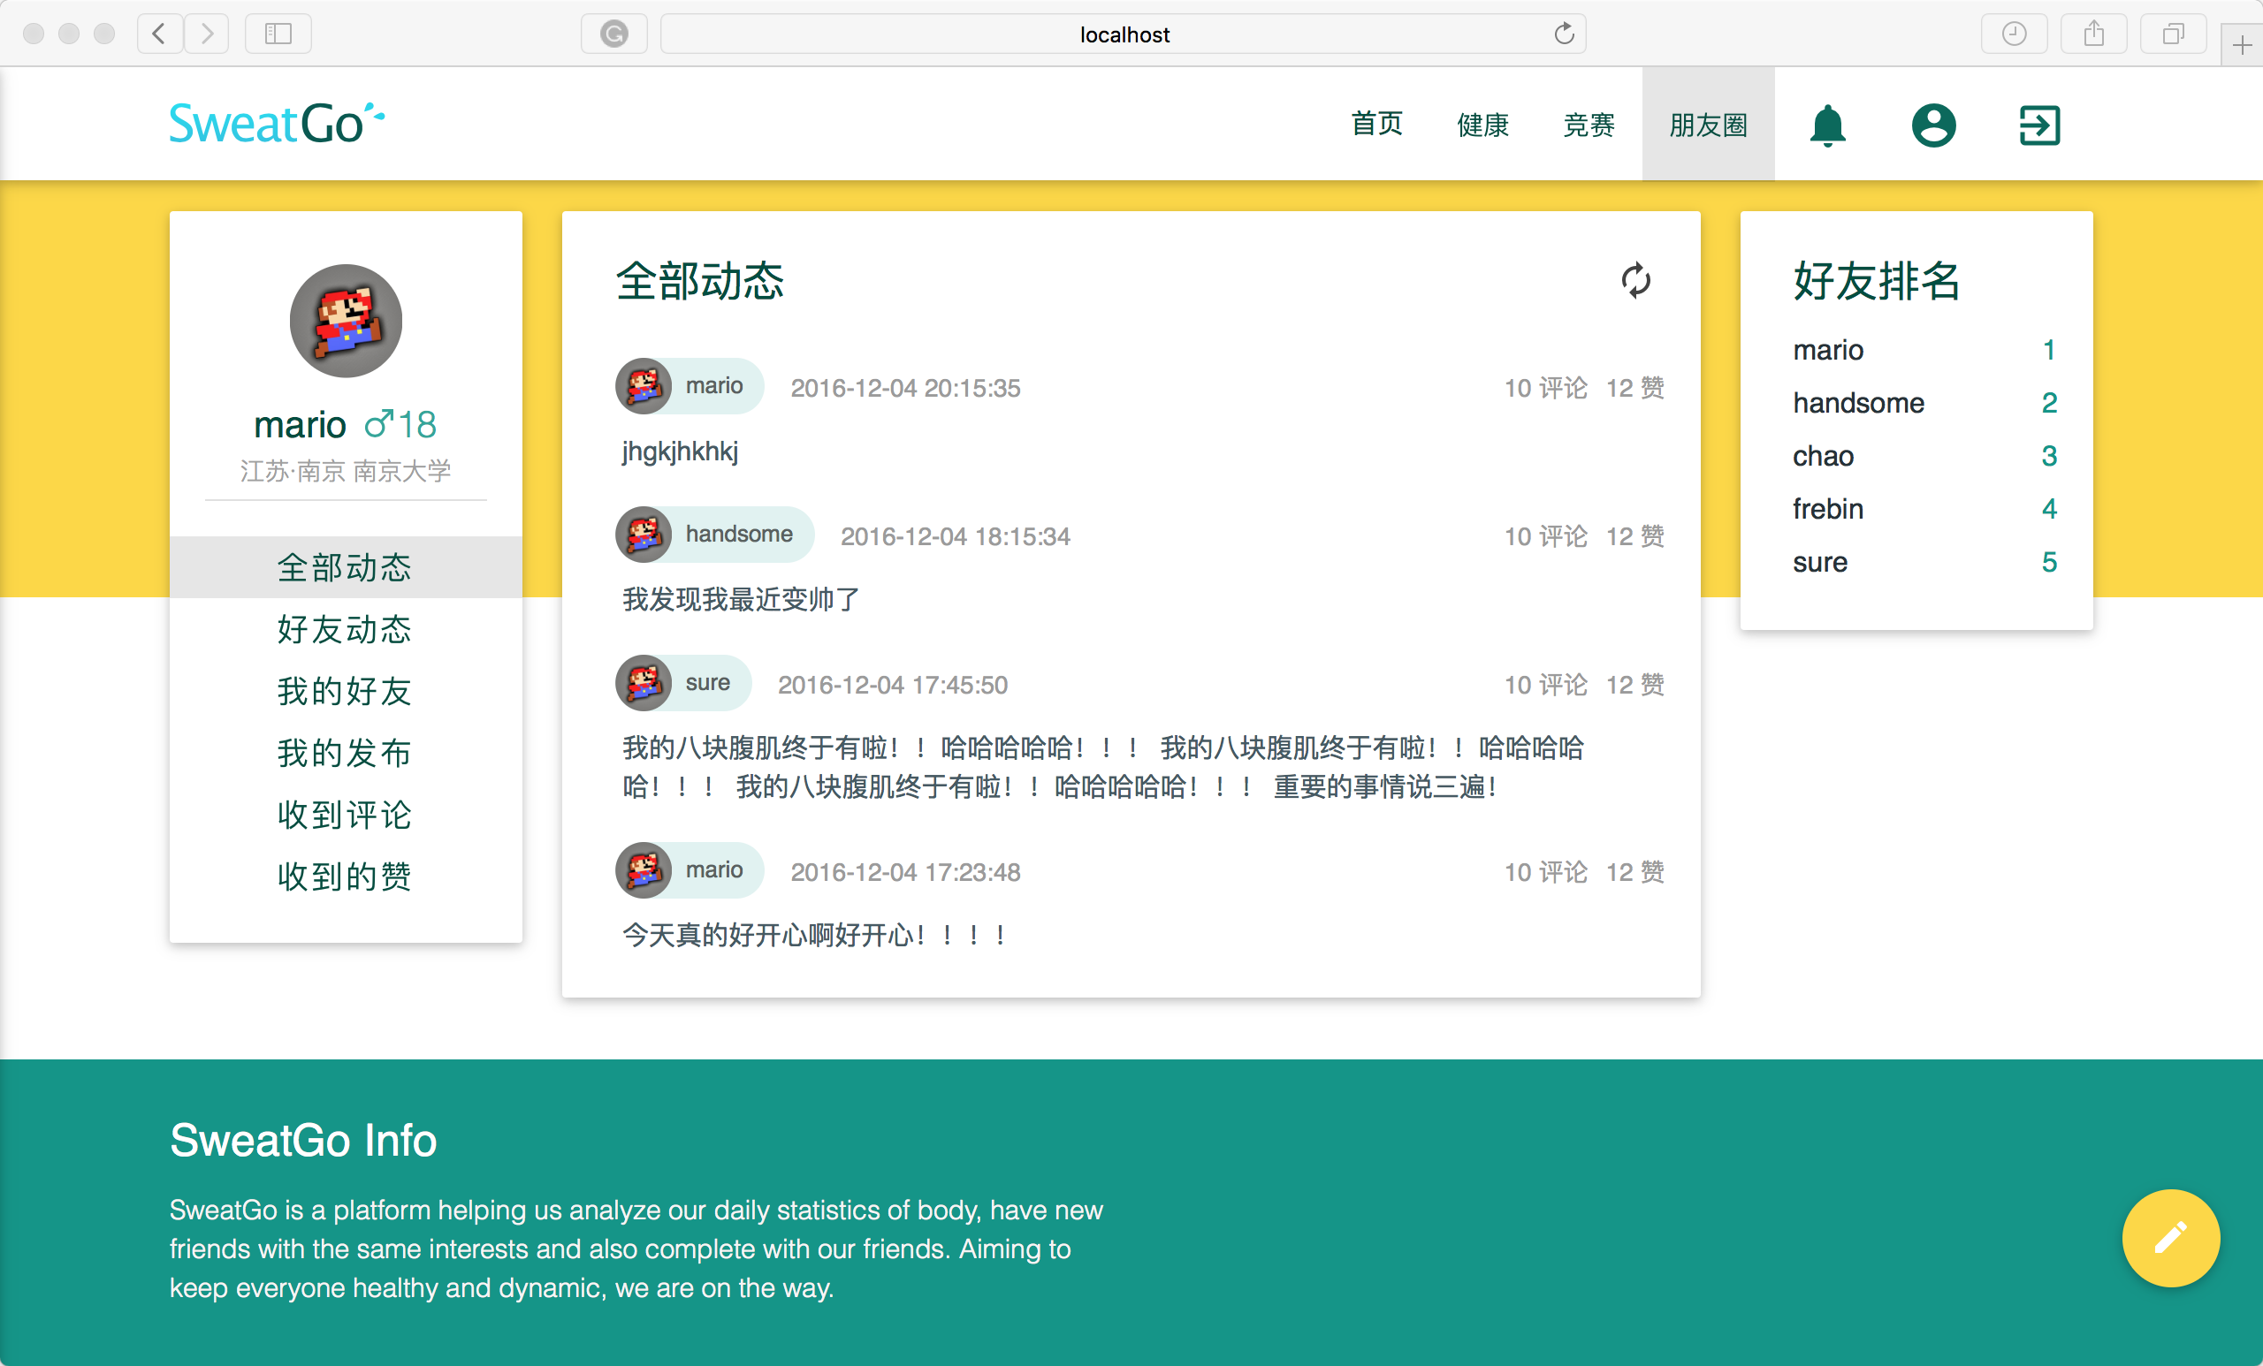

点击黄色圆形按钮，弹出发布动态按钮

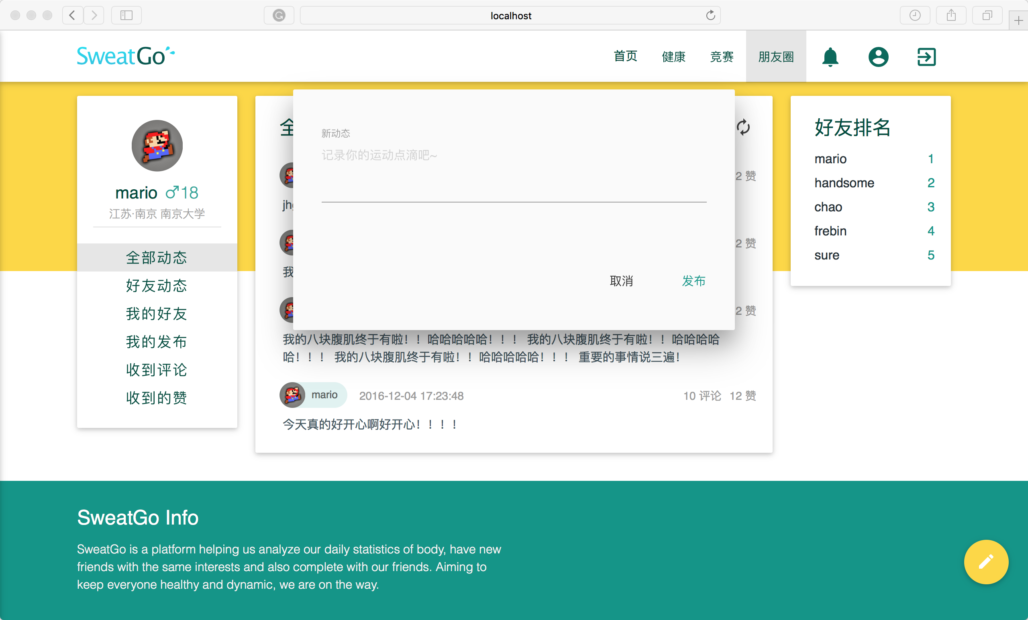

点击页面的其他部分，可以使用其他的朋友圈功能，并可以看到不同用户的级别。

2.2.7 登出

点击导航栏右上角的登出按钮，退出系统登录